11．2.2 三角形的外角

1．掌握三角形外角的定义和三角形内角和定理的两个推论．(重点)
2．能运用三角形内角和定理的两个推论进行相关的几何计算和证明，并体会几何图形中的不等关系．(难点)

一、情境导入
足球比赛中的数学知识
在绿茵场上，某球员在A处受到阻挡需要传球，请帮助他做出选择，应传给在B处的球员还是C处的球员，使其射门不易射偏．(不考虑其他因素)
请同学们帮助他做出选择．
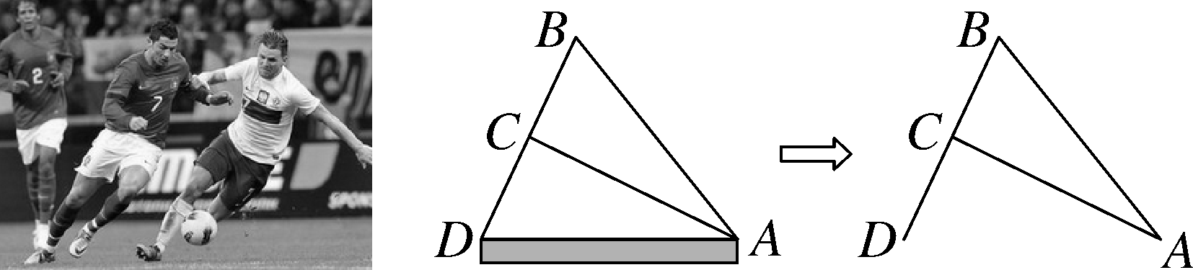
二、合作探究
探究点：三角形的外角
【类型一】 应用三角形的外角求角的度数
 如图所示，P为△ABC内一点，∠BPC＝150°，∠ABP＝20°，∠ACP＝30°，求∠A的度数．
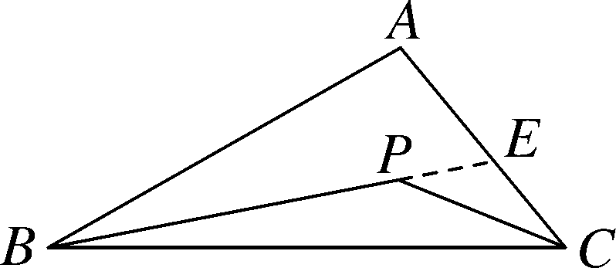
解析：延长BP交AC于E或连接AP并延长，构造三角形的外角，再利用外角的性质即可求出∠A的度数．
解：延长BP交AC于点E，则∠BPC，∠PEC分别为△PCE，△ABE的外角，∴∠BPC＝∠PEC＋∠PCE，∠PEC＝∠ABE＋∠A，∴∠PEC＝∠BPC－∠PCE＝150°－30°＝120°.∴∠A＝∠PEC－∠ABE＝120°－20°＝100°.
方法总结：利用三角形的外角的性质将已知与未知的角联系起来是计算角的度数的方法．
【类型二】 用三角形外角的性质把几个角的和分别转化为一个三角形的内角和
 已知：如图为一五角星，求证：∠A＋∠B＋∠C＋∠D＋∠E＝180°.
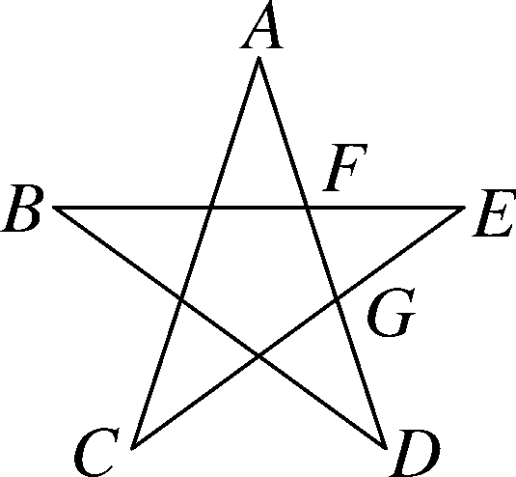
解析：根据三角形外角性质得出∠EFG＝∠B＋∠D，∠EGF＝∠A＋∠C，根据三角形内角和定理得出∠E＋∠EGF＋∠EFG＝180°，代入即可得证．
证明：∵∠EFG、∠EGF分别是△BDF、△ACG的外角，∴∠EFG＝∠B＋∠D，∠EGF＝∠A＋∠C.又∵在△EFG中，∠E＋∠EGF＋∠EFG＝180°，∴∠A＋∠B＋∠C＋∠D＋∠E＝180°.
方法总结：解决此类问题的关键是根据图形的特点，利用三角形外角的性质将分散的角集中到某个三角形中，利用三角形内角和进行解决．
【类型三】 三角形外角的性质和角平分线的综合应用
 如图①，∠ACD是△ABC的外角，BE平分∠ABC，CE平分∠ACD，且BE、CE交于点E.
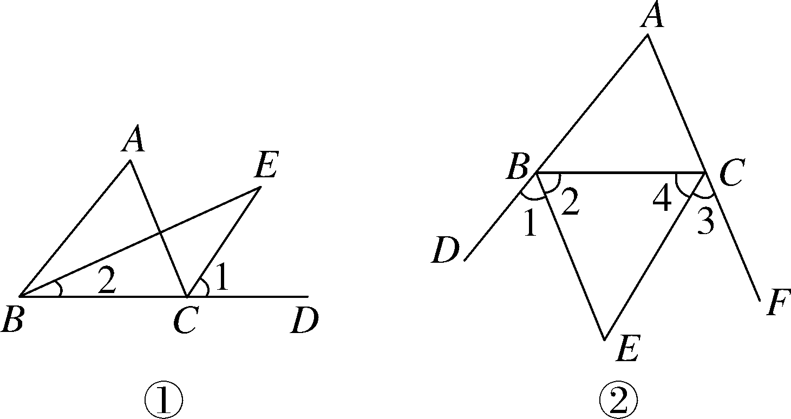
(1)如果∠A＝60°，∠ABC＝50°，求∠E的度数；
(2)猜想：∠E与∠A有什么数量关系(写出结论即可)；
(3)如图②，点E是△ABC两外角平分线BE、CE的交点，探索∠E与∠A之间的数量关系，并说明理由．
解析：先计算特殊角的情况，再综合运用三角形的内角和定理及其推论结合三角形的角平分线概念解决．
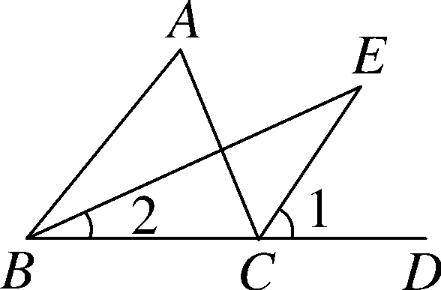
解：(1)根据外角的性质得∠ACD＝∠A＋∠ABC＝60°＋50°＝110°，∵BE平分∠ABC，CE平分∠ACD，∴∠1＝∠ACD＝55°，∠2＝∠ABC＝25°.∵∠E＋∠2＝∠1，∴∠E＝∠1－∠2＝30°；
(2)猜想：∠E＝∠A；
(3)∵BE、CE是两外角的平分线，∴∠2＝∠CBD，∠4＝∠BCF，而∠CBD＝∠A＋∠ACB，∠BCF＝∠A＋∠ABC，∴∠2＝(∠A＋∠ACB)，∠4＝(∠A＋∠ABC)．∵∠E＋∠2＋∠4＝180°，∴∠E＋(∠A＋∠ACB)＋(∠A＋∠ABC)＝180°，即∠E＋∠A＋(∠A＋∠ACB＋∠ABC)＝180°.∵∠A＋∠ACB＋∠ABC＝180°，∴∠E＋∠A＝90°.
方法总结：对于本题发现的结论要予以重视：图①中，∠E＝∠A；图②中，∠E＝90°－∠A.

三、板书设计
三角形的外角
1．三角形外角的定义：三角形的一边与另一边的延长线组成的角．
2．三角形外角的性质：三角形的外角等于与它不相邻的两内角的和；三角形的一个外角大于与它不相邻的任何一个内角．
本节的知识内容很突出，要让学生了解三角形的外角及其性质，所以在教学过程中，应让学生自主探索，利用多种方法进行研究．同时要关注学生的合作交流，开阔学生的思路，让学生在经历整个探索过程的同时，体会数学的严谨性，培养学生的逻辑思维和解决问题的能力．
在教学设计上，关注学生自主学习、合作交流的过程，让学生体会数学知识应用的灵活性，感受数学基础的重要性，在获得数学活动经验的同时，提高学生的探究、发现和创新能力．

新课标第一网系列资料 www.xkb1.com 新课标第一网不用注册，免费下载！

